REPOBLIKAN’I MADAGASIKARA
Fitiavana - Tanindrazana – Fandrosoana

Projet de Transformation Économique pour une Croissance Inclusive

CONVENTION DE FINANCEMENT N° ………/MIARY /DIGITAL /PIC3

MONTANT DE LA CONVENTION
Prix | Poste | Montant
A | Subvention PIC | 65 000 000 Ar
B | Apport | 39 680 000 Ar
Total TTC |  | 104 680 000 Ar

Financement (100%) : | Crédit IDA6929
Composante : | 3
Catégorie : | 31A

Objet de la convention : | FATAPLUS : plateforme en ligne connecte directement les agriculteurs locaux avec les consommateurs et les visiteurs intéressés par une agriculture plus respectueuse de l’environnement
Bénéficiaire : | FANOMEZANIRINA Fenohery
Adresse : Lot II H 35G Ter Ankerana Ankadindramamy, Antananarivo V
Tél. : +261 34 20 472 13
Email : fenohery@fata.plus // Site : fata.plus
CIN N° : 102 231 006 556 délivré le 21 Janvier 2016 à Ambohimalaza Antananarivo Avaradrano

DATE DE SIGNATURE |  | :
DUREE DE VALIDITE |  | : | Jusqu’à 30 Septembre 2026
ORIGINAL | ☐ PIC |  |  | ☐ Promoteur

CONVENTION DE FINANCEMENT
Entre les soussignés :

Le Bénéficiaire, FANOMEZANIRINA Fenohery domicilié à Lot II H 35G Ter Ankerana Ankadindramamy, Antananarivo V, titulaire de la Carte d’identité nationale N° 102 231 006 556 à Ambohimalaza Antananrivo Avaradrano, délivrée le 21 Janvier 2016.

Ci-après « le Bénéficiaire » d’une part,

Et
Le Projet de Transformation Économique pour une Croissance Inclusive (PIC3) par son Unité d’Exécution FIEM (UE FIEM) représenté par Monsieur RASATARIMANANA José Nirina, Coordonnateur de l’Unité FIEM, sis à Maison de La Réunion - 2ème Étage, lsoraka Antananarivo,
Ci-après « le Bailleur » d’autre part
ATTENDU QUE
Le Programme MIARY DIGITAL fait partie de la composante 3 du Projet PIC3 intitulée « Soutenir la reprise et la croissance des PME et de l’entrepreneuriat dans les secteurs et les régions cibles ». Le programme consiste à allouer, sur une base compétitive, des fonds destinés à soutenir des projets d’entrepreneuriat dans le secteur du digital dans les zones d’intervention du PIC2.2 et PIC3. Pour la phase pilote, le programme sera déployé dans la Région Analamanga.
À la suite d’un appel à projets du 01 au 31 Juillet 2023, ainsi qu’aux résultats du processus d’évaluation des dossiers, la demande de financement soumise par le porteur de projet selon le concept note « FATAPLUS : plateforme en ligne connecte directement les agriculteurs locaux avec les consommateurs et les visiteurs intéressés par une agriculture plus respectueuse de l’environnement. » appartenant au secteur Digital a été validée par le Comité de Validation et d’Approbation.

Il a été convenu et arrêté ce qui suit :

Article 1 : Objet de la convention
1.1. La présente convention a pour objet l’octroi par le Projet de Transformation Économique pour une Croissance Inclusive d’une subvention en vue de la mise en œuvre du projet intitulé : « FATAPLUS : plateforme en ligne connecte directement les agriculteurs locaux avec les consommateurs et les visiteurs intéressés par une agriculture plus respectueuse de l’environnement. ».
1.2. La subvention est octroyée au Bénéficiaire aux conditions stipulées dans la présente convention et leurs annexes que le Bénéficiaire déclare connaître et accepter.
1.3. Le Bénéficiaire accepte la subvention et s’engage à mettre en œuvre le projet sous sa responsabilité.
Article 2 : Engagements des deux parties
2.1. Le Bénéficiaire s’engage à :
- Réaliser le projet susmentionné, conformément au BP comprenant le plan de financement approuvés en annexe A ;
- Financer par ses fonds propres ou par un prêt bancaire ou tout autre moyen légal les coûts de fonctionnement et d’investissements supplémentaires non prévus dans le BP ;
- Respecter le plan de décaissement et le calendrier de mise en œuvre des activités et d’engagement de la subvention et les prêts bancaires tel que présenté en annexe B et annexe C ;
- Se conformer aux règles de passation de marché édictées à l’annexe 1 pour les dépenses à financer par la subvention et les prêts bancaires ;
- Participer activement au programme d’incubation fourni par ZAFY TODY
- Utiliser les fonds, les matériels, équipements et matières premières/intrants financés par la subvention uniquement pour la réalisation du projet ;
- Établir un rapport mensuel et/ou trimestriel permettant le suivi-évaluation de l’entreprise jusqu’à la fin de l’incubation selon le canevas pré établi dans l’annexe E ;
- Fournir à tout vérificateur externe mandaté par le Projet PIC toutes pièces justificatives permettant de s’assurer l’effectivité et la conformité des dépenses, achats ou investissements financé par PIC, d’une banque commerciale ou par fonds propres ;
- Reverser au Projet PIC tout solde non utilisé de la subvention qui lui a été versée à la clôture de la présente convention ou en cas de résiliation anticipée ;
- Tenir à jour et conserver les documents de gestion de l’entreprise : documents administratifs, financiers, fiches de salaires, proforma et devis, etc. et pièces justificatives (factures et reçus, PV de réception…) pendant une période minimum de deux (02) ans après le terme de cette convention et les mettre à la disposition du projet PIC s’il en exprime le besoin ;
- Envoyer aux équipes de l’incubateur ZAFY TODY et aux équipes du projet PIC les informations demandées dans le cadre du suivi et évaluation de son projet et du programme en général, durant et aval de l’incubation. L’objectif du suivi en aval est de faire un suivi des impacts du Programme, et d’apporter des améliorations au design de celui-ci.

2.2. L’équipe PIC/FIEM s’engage à :
- Financer les activités convenues dans la convention conformément aux plans de financement et de décaissement convenus ;
- Approvisionner le compte bancaire ouvert pour le versement des subventions selon le plan établi et après vérification des dépenses et décaissements réalisés ;
- Assister le Bénéficiaire dans les procédures de passation de marché requises pour les dépenses financées par la subvention ;
- Ajuster, lorsque nécessaire et en temps opportun, en accord avec le Bénéficiaire les activités, plans de financement et de décaissement ; toute révision effectuée devra être formellement intégrée dans la présente convention à titre d’amendement ;
- Assurer le suivi de la mise en œuvre du projet du Bénéficiaire et si nécessaire formuler des recommandations.

Article 3 : Durée de la convention
3.1. La présente convention entre en vigueur à la date de la signature des deux parties et court jusqu’à la fin de l’incubation.
Article 4 : Modalités de financement du projet
4.1. Le montant du projet s’élève à cent quatre millions six cent quatre-vingt mille Ariary soit 104 680 000 MGA selon la répartition de financement suivante :
- Subvention du programme : soixante-cinq millions Ariary soit 65 000 000 MGA
- Apport propre du Bénéficiaire : trente-neuf millions six cent quatre-vingt mille Ariary, soit 39 680 000 MGA.
4.2. Le versement des fonds de subvention au Bénéficiaire se fera par tranches d’acomptes et selon le niveau d’atteinte des indicateurs de réalisation ou de performances convenus. Toute augmentation de montant fera l’objet d’un avenant à la convention.
Tout dépassement devra être pris en charge par le porteur de projet, sauf augmentation validée par l’équipe du PIC.

DESIGNATION ET MONTANT | CONDITION DE DEBLOCAGE DE L’ACOMPTE | PIECES REQUISES POUR LA VERIFICATION
ACOMPTE N° 1 : 32 500 000 MGA Soit 50% par rapport à la subvention | Fiche de catégorisation environnementale et Sociale du projet doit être déposée auprès de l’ONE. | Accusé de réception du dépôt de la fiche auprès de l’ONE.
 | Un cahier de registre des plaintes ou de doléances doit être déposé au niveau du Fokontany. | Accusé de réception signé par le représentant du Fokontany.
 | Le bénéficiaire doit posséder un cahier de surveillance environnementale. | Copie du cahier de surveillance.
 | L’activité devrait être autorisée par l’autorité compétente. | Licences, brevets, certifications, agréments ou autorisations éventuels liés au lancement de l’activité
 | Le promoteur doit ouvrir un Compte bancaire dédié uniquement à la gestion de la subvention. | Relevé d’Identité bancaire (RIB) du promoteur.  Convention spécifique tripartite (Banque/PIC/ promoteur) d’ouverture de compte bancaire dédié dans le cadre de la convention de partenariat.
 | Le promoteur doit être disposé et s’engager à utiliser l’acompte dans le meilleur délai et selon les rubriques détaillées dans l’annexe 4 suivant le planning de décaissement convenu. | Lettre de demande de déblocage de l’acompte.
ACOMPTE N° 2 : 32 500 000 MGA Soit 50% par rapport à la subvention | Au moins 70% du précèdent acompte doit être engagés ou utilisés. | Rapport d’utilisation (rapport technique et financier) du précèdent acompte validé par le Chargé de programme FIEM
 | L’entreprise doit être formalisé | Copie carte fiscale, NIF, STAT, RCS
 | L’utilisation du précédent acompte doit être conforme aux règles et procédures de décaissement de la subvention | Pièces justificatives originales sur les achats de biens et services effectué sur la subvention
 | Le promoteur doit être disposé et s’engager à utiliser l’acompte dans le meilleur délai et selon les rubriques détaillées dans l’annexe 4 suivant le planning de décaissement convenu. | Lettre de demande de déblocage de l’acompte

4.3. Toute utilisation par le Bénéficiaire ou ses employés des fonds de subvention pour des activités ou dépenses non convenues dans la présente convention ou dans ses amendements éventuels sera considérée comme dépense inéligible par le programme.
Toutes dépenses inéligibles devront être remboursées par le Bénéficiaire dans un délai ne dépassant pas un mois à partir de la date du constat.
4.4. En aucun cas, le PIC ne pourra être tenue comme responsable pénalement des éventuels détournements d’usage de fonds perpétrés de son propre chef par le Bénéficiaire.
Tout détournement d’usage de fonds constaté est constitutif de cause de résiliation de la Convention conformément aux clauses y afférentes ci-dessous.

4.5 Le Bénéficiaire s’engage à gérer les matériels ou équipements acquis dans le cadre de la convention comme un bon père de famille. Dans le cas de vol ou perte de matériels ou équipements, les remplacements seront pris en charge intégralement par le Bénéficiaire.
Des poursuites judiciaires seront engagées en cas de négligences graves ou de mauvaise foi constatés par l’équipe du PIC.
Article 5 : Compte bancaire et responsabilités
5.1. Le Bénéficiaire ouvrira un compte bancaire à son nom propre FANOMEZANIRINA Fenohery/Programme MIARY DIGITAL dans une banque locale acceptable dans lequel seront effectués les versements des subventions et réservé exclusivement à recevoir ces subventions.
5.2. Seuls les paiements ou retraits destinés aux activités convenues dans cette convention de subvention et dans le BP validé et éventuellement ajusté en cours de mise en œuvre peuvent être effectués à partir de ce compte.

5.3. Le Bénéficiaire devra transmettre mensuellement au PIC les relevés de ce compte permettant de vérifier l’usage fait des fonds.
5.4. En cas d’utilisation constatée des fonds du compte à des paiements non convenus, le PIC suspendra tout versement ultérieur jusqu’à régularisation de la situation.

Article 6 : Clauses de résiliation
6.1. La présente convention sera considérée comme nulle et non avenue si aucune activité ne démarre dans les 45 jours de sa date de signature.
6.2. Le PIC se réserve le droit de suspendre les décaissements des fonds et de résilier la convention en cas de non-respect d’une ou de plusieurs des clauses de la présente convention.
6.3. Les biens, matériels, équipements et logiciels financés par la subvention appartiennent au projet PIC jusqu’à la date de clôture de la convention. La propriété définitive de ces matériels/équipements/fournitures/logiciels sera transférée au Bénéficiaire à la date de clôture de la convention et sera matérialisée par une lettre officielle de transfert de propriété émise et signée par le projet PIC.
6.4. Le projet PIC se réserve le droit de récupérer les matériels et équipements financés par la subvention en cas de résiliation de la convention ou en cas de détournements manifestes des termes et principes de la convention.
6.5. La résiliation décidée par une des parties en vertu du présent article sera notifiée par lettre recommandée avec accusé de réception à l’autre partie quinze jours à l’avance. Aucun montant ne sera engagé à partir de la date de notification.
Article 7 : Clauses environnementales et sociales
7.1. Le Bénéficiaire s’engage à respecter toutes prescriptions environnementales ou sociales liées à son projet et faisant partie d’obligations requises par les règles nationales ou par celles de la Banque Mondiale. Ces prescriptions pourront faire l’objet d’un cahier des charges qui sera annexé à la présente convention et en deviendra partie intégrante
7.2. Dès que les prescriptions environnementales et sociales émanant des entités compétentes seront disponibles, le Bénéficiaire s’engage à prendre toutes les mesures qui s'imposent afin de mettre en œuvre les recommandations prescrites.

Article 8 : Amendements
8.1. Toute modification des clauses de cette Convention devra faire l’objet d’un avenant conclu entre les deux parties.
8.2. Des amendements aux dispositions techniques et/ou financières de la convention pourront être faits selon les modalités suivantes : (i) Dans un premier temps, l’incubateur effectuera la première revue de la demande de réajustement. Celle-ci devra ensuite faire l’objet d’une revue et d’une validation par le PIC et la Banque mondiale ; (ii) Par ailleurs, toute révision du montant de la subvention n’excèdera pas le montant maximum des subventions ;
Article 9 : Clauses de confidentialité
9.1. Dans le cas où Le projet PIC souhaiterait publier des données liées à l’activité du Bénéficiaire dans le cadre de la mise en œuvre de cette convention, une demande d’autorisation préalable sera soumise à ce dernier.
Article 10 : Règlement des différends
10.1. Le Bénéficiaire confirme que sa participation au programme MIARY DIGITAL est volontaire, et que Le projet PIC sera exempte de toute responsabilité en lien à des conflits qui pourraient surgir suite aux actes ou soumissions du Bénéficiaire au cours de l’exécution des activités.
10.2. Les différends pouvant survenir durant la mise en œuvre de la présente convention seront, dans la mesure du possible, réglés à l’amiable entre les deux parties. A défaut, le différend sera soumis à la procédure d’arbitrage conformément aux dispositions de la loi Malagasy. Le tiers arbitre sera choisi d’un commun accord par les parties.
10.3. La présente convention de financement est établie en trois exemplaires originaux et entrera en vigueur à partir de la date de signature.
Le Bénéficiaire | Pour Le projet PIC
 | Responsable de l’unité FIEM

Annexes de la convention

Annexe 1 : Procédures de vérification des réalisations/performances
Annexe 2 : Plan d’affaire
Annexe 3 : Spécification technique des matériels subventionnés par le PIC
Annexe 4 : Planning de décaissement de la subvention
Annexe 5 : Planning de mise en œuvre des activités
Annexe 6 : Cahier de Charge Environnemental et Social

ANNEXE 1 : PROCEDURES DE VERIFICATION DES REALISATIONS/PERFORMANCES

Le tableau ci-après résume les pièces comptables à vérifier aux différents niveaux de contrôle :

TYPE D’ACTIVITES | OBJETS | Principales pièces à contrôler
TRAVAUX | Petits travaux de construction ou d’aménagements | - Dossier d’appel d’offre (au moins 3)  - Comparaison des offres et choix de l’entreprise  - Contrat de travaux  - Factures originales (*) des prestataires de travaux ou des fournisseurs de matériaux dûment certifiées « service fait » par le porteur de projet  - Décompte / attachement, (au besoin)  - Copie journal de chantier, (au besoin)  - PV de réception provisoire (au besoin)  - Photos (au démarrage, pendant et à la fin des travaux)
FOURNITURES | Acquisition d’équipements et matériels, Fournitures et consommables | - Proformas (au moins 3)  - Comparaison de prix et choix du fournisseur  - Bon de Commande (si besoin est)  - Facture originale en bonne et due forme (*) dûment certifiée pour « service fait » par le porteur de projet  - Bon de Livraison,  - PV de réception pour conformité des biens livrés signé par le Porteur de projet  - Photos
SERVICES | Transport de biens, services d’entretien, de réparation… | - Proformas (au moins 3)  - Comparaison des prix et choix du prestataire  - Contrat,  - Facture Originale en bonne et due forme (*) dûment certifiée pour « service fait » par le porteur de projet  - PV de validation  - Photos
CONSULTANCE  (Études, formations, conseils) | FIRMES | - Dossier d’appel d’offre (au moins 3)  - Comparaison de offres et choix du prestataire  - Contrat,  - Facture Originale en bonne et due forme (*) dûment certifiée pour « service fait » par le porteur de projet  - Rapport (produit livré) et  - PV de validation rapport approuvé par le Porteur de projet  - Photos
 | CONSULTANTS INDIVIDUELS : | - Dossier d’appel d’offre (au moins 3)  - Comparaison des offres et choix du prestataire  - Contrat,  - Facture Originale en bonne et due forme (*) dûment certifiée pour « service fait » par le porteur de projet  - Rapport (produit livré) et  - PV de validation rapport approuvé par le Porteur de projet  - Photos

ANNEXE 2 : PLAN D’AFFAIRES AVEC LES ANNEXES

- Photocopie certifiée de la Carte d’Identité Nationale du promoteur
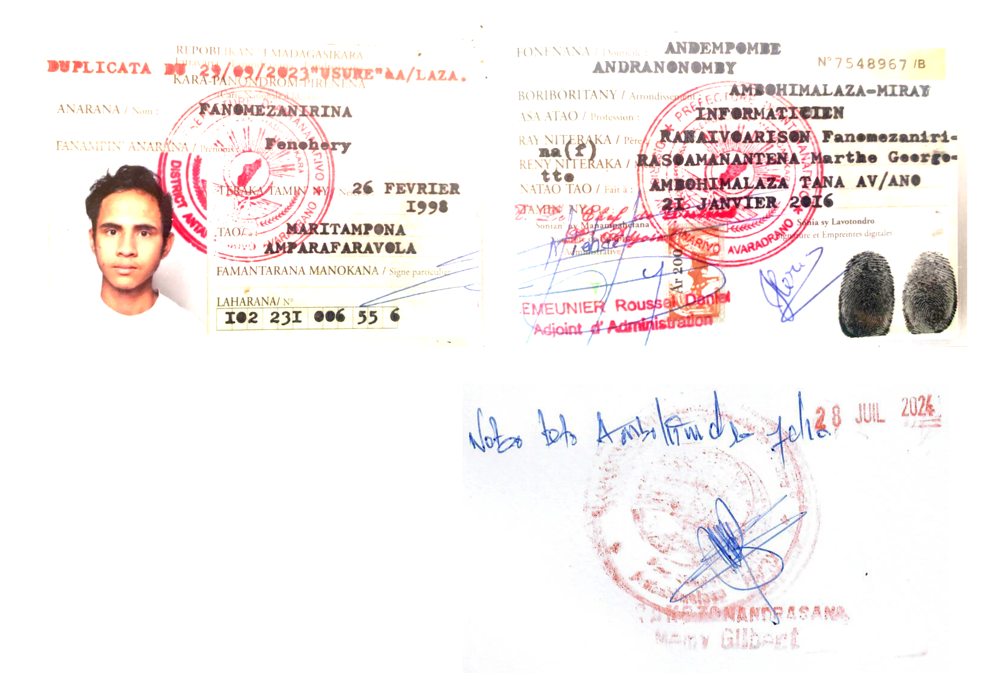

- Certificat de résidence
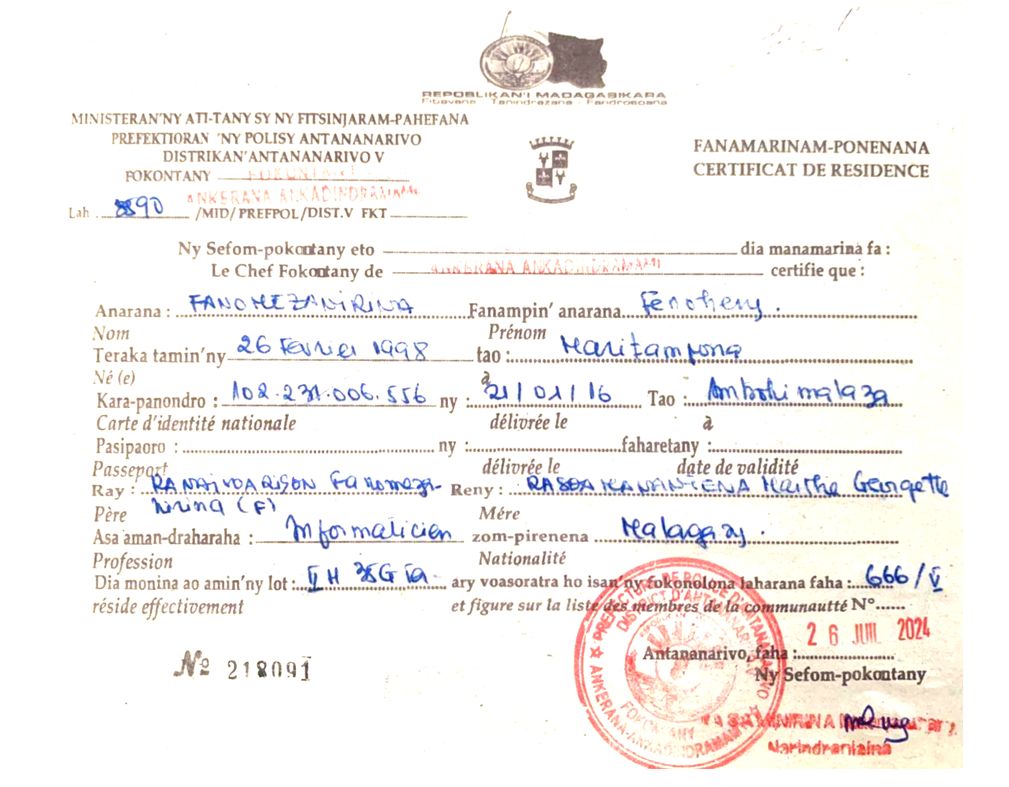



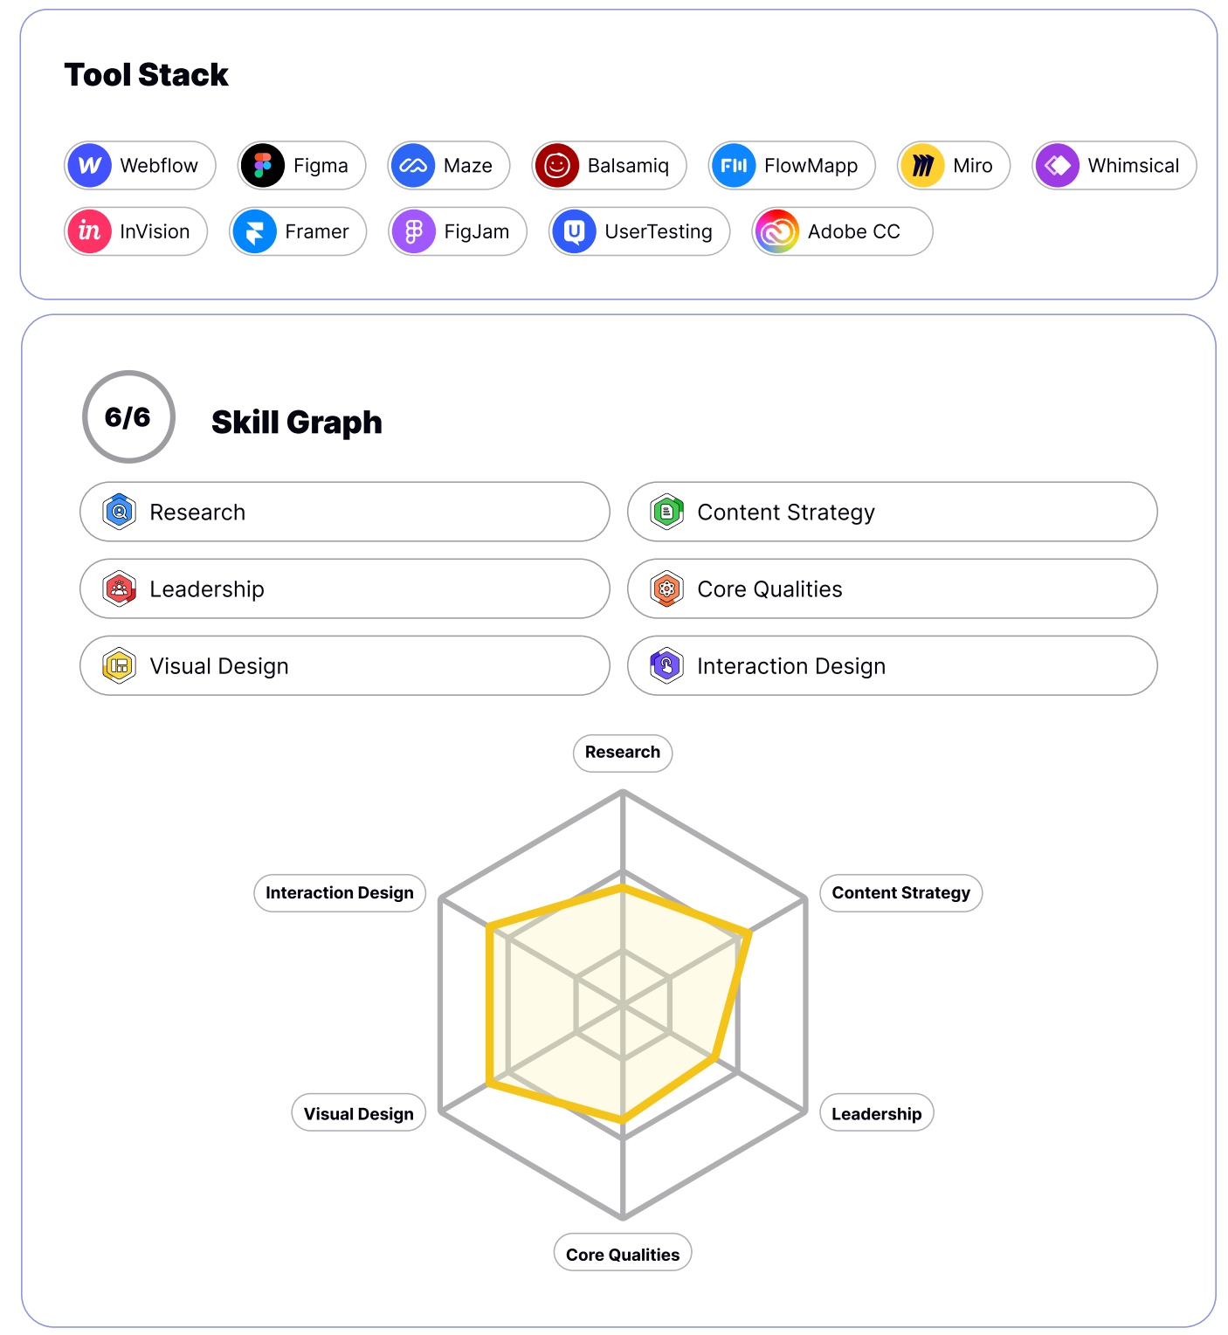



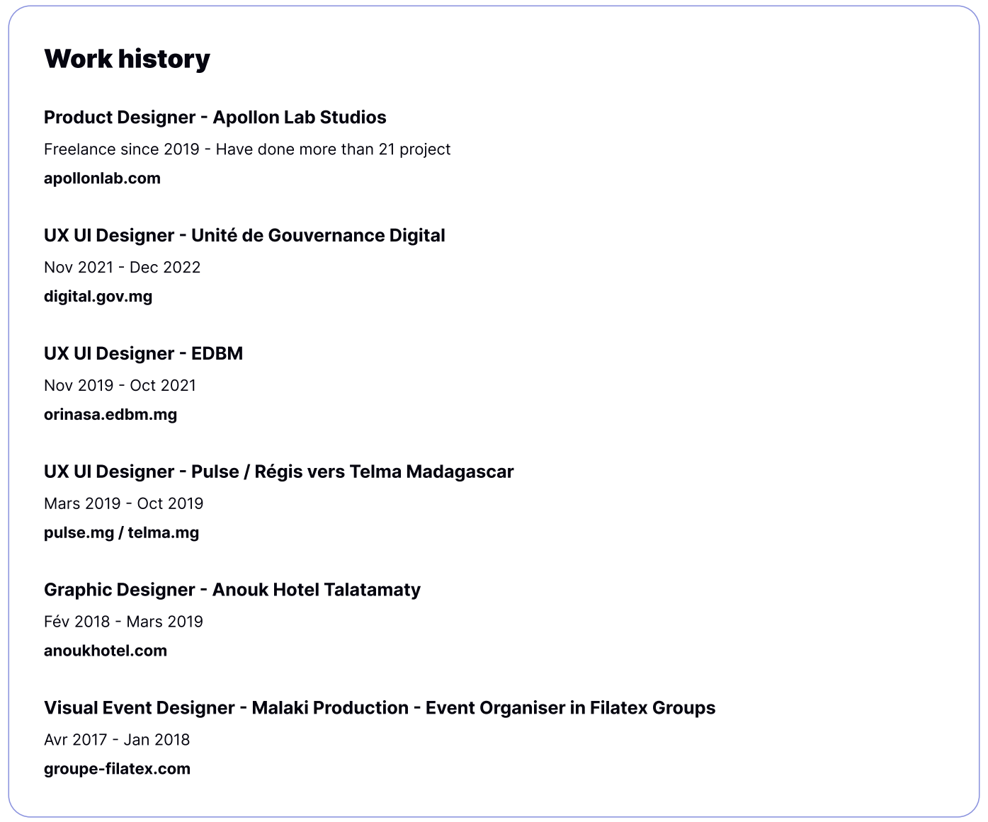



ANNEXE 3 : SPECIFICATION TECHNIQUE DES MATERIELS SUBVENTIONNES PAR LE PIC

Spécification Technique des Matériels / Équipements à Acheter

1. Travaux – Matériels – Équipement

1.1 Matériel informatique
- Spécifications Techniques Requises :
- MacBook Pro puces M3Pro 14 pouces 18Go / 512 Go

1.2 Matériel informatique - Imprimante
- Spécifications Techniques Requises :
- Type : Laser monochrome
- Fonctions : Impression, Scan, Copie
- Vitesse d'impression : Au moins 30 pages par minute
- Connectivité : USB, Ethernet, Wi-Fi
- Capacité papier : Minimum 250 feuilles
- Résolution d'impression : 1200 x 1200 dpi

1.3 Installations et agencements
- Spécifications Techniques Requises :
- Aménagement de l'espace bureau avec cloisons amovibles
- Installation électrique conforme aux normes de sécurité
- Éclairage LED économique et ergonomique

1.4 Table de bureau
- Spécifications Techniques Requises :
- Dimensions : 140 cm x 70 cm
- Matériau : Bois massif avec finition mélaminée
- Caractéristiques : Réglable en hauteur, avec gestion des câbles

1.5 Chaise de bureau
- Spécifications Techniques Requises :
- Ergonomique avec support lombaire réglable
- Revêtement en tissu respirant
- Base à cinq roulettes pour une mobilité facile
- Réglages : Hauteur, inclinaison du dossier, et supports de bras

1.6 Chaise visiteurs
- Spécifications Techniques Requises :
- Structure : Métal robuste
- Assise et dossier rembourrés
- Revêtement : Cuir synthétique ou tissu durable
- Empilable pour un rangement facile

2. Intrants - Matières premières indispensable au démarrage

2.1 Abonnements IT
- Spécifications Techniques Requises :
- Accès à des plateformes de développement et des outils de collaboration (GitHub, JIRA, Slack)

2.2 Location serveur
- Spécifications Techniques Requises :
- Serveur dédié avec spécifications minimales : 32 GB RAM, 8 Cores CPU, 1 TB SSD
- Bande passante : 1 Gbps
- Sécurité : Pare-feu avancé, protection DDoS

2.3 Connexion Internet
- Spécifications Techniques Requises :
- Fibre optique avec vitesse minimale de 100 Mbps en téléchargement et envoi
- SLA garantissant une disponibilité de 99.9%

2.4 Campagne Marketing
- Spécifications Techniques Requises :
- Services de conception graphique et de rédaction de contenu
- Plateformes de diffusion : Réseaux sociaux, Google Ads, Email marketing

2.5 Location immobilière
- Spécifications Techniques Requises :
- Bureau d'au moins 100 m² dans un quartier d'affaires
- Sécurité : Surveillance 24/7, accès contrôlé

3. Accompagnement et Formation – Mesures d’atténuation environnemental - Frais bancaire

3.1 Développement Application
- Spécifications Techniques Requises :
- Utilisation de langages de programmation modernes (JavaScript, Python)
- Frameworks : React pour le frontend, Node.js pour le backend

3.2 Charges du personnel
- Spécifications Techniques Requises :
- Salaires compétitifs pour attirer des talents qualifiés
- Avantages : Assurance santé, contributions retraite

3.3 Frais de déplacement
- Spécifications Techniques Requises :
- Allocation pour les déplacements professionnels locaux et internationaux
- Comprend les frais de transport, hébergement, et indemnités journalières

Ces spécifications sont conçues pour garantir que tous les équipements et services acquis ou souscrits répondent aux besoins de Fataplus pour une opération efficace et conforme aux standards actuels.

ANNEXE 4 : PLANNING DE DECAISSEMENT DE LA SUBVENTION

ANNEXE 5 : PLANNING DE MISE EN ŒUVRE DE LA PHASE DE DEMARRAGE DU PROJET

ANNEXE 6 : CAHIER DE CHARGE ENVIRONNEMENTAL ET SOCIAL

PROGRAMME MBIF/MIARY

CONVENTION DE FINANCEMENT N°………/MIARY /DIGITAL /PIC3

ANNEXE : CAHIER DES CHARGES ENVIRONNEMENTALES

MISE EN PLACE D’UNE APPLICATION CONCUE POUR TRANSFORMER L’AGRICULTURE MALGACHE EN FOURNISSANT AUX AGRICULTEURS UN OUTIL COMPLET ET ACCESSIBLE POUR LA GESTION DES STOCKS : FATAPLUS

BENEFICIAIRE : FANOMEZANIRINA Fenohery
REFERENCE DU DOSSIER :
DATE DE SIGNATURE :
AGENCE COUVERTE :
COUT DU PROJET : 104 680 000 MGA
APPORT DU PROMOTEUR : 39 680 000 MGA
SUBVENTION PIC.2 : 65 000 000 MGA
PRET BANCAIRE :

- CONSIDERATIONS PRELIMINAIRES
Suite à l’évaluation du projet considéré, une Convention de financement a été signée entre le promoteur et le Programme de subventions pour l’entrepreneuriat du Projet : MIARY DIGITAL du PIC3, elle suit les exigences du Cadre de gestion environnementale et sociale y afférent.
Le présent Cahier des charges ne remplace pas le Cahier des charges environnementales assigné par les Autorités compétentes : il a été préparé uniquement pour les besoins des exigences liées à la mise en œuvre du Projet PIC.
Il n’est pas restrictif : en tant que de besoin, en respect des dispositions légales et réglementaires nationales en vigueur, d’autres dispositions complémentaires peuvent être assignées par les Autorités compétentes (Office National pour l’Environnement, Ministère de tutelle, autres). En outre, si certaines mesures ou certains indicateurs s’avèrent non-appropriés, ils peuvent être reformulés ou changés en accord avec les responsables du PIC.
En cas de discordance entre le CCE/PIC et le CCE délivré par les Autorités compétentes, le second l’emportera.

- OBJET DU CAHIER DES CHARGES ENVIRONNEMENTALES
Article 1 : Le présent Cahier des charges environnementales définit les engagements du Promoteur dans le cadre des dispositions à prendre pour le suivi environnemental du Projet de Mise en place d’une application conçue pour transformer l’agriculture malgache en fournissant aux agriculteurs un outil complet et accessible pour la gestion des stocks : FATAPLUS.

Article 2 : Il s’agit d’une nouvelle installation. Le présent Cahier des charges couvre toutes les activités liées au projet :
- L’aménagement et l’installations du site,
- L’acquisition de mobiliers et de matériels de bureau,
- Le besoin en fonds de roulement.
- La mise en place de stratégie commerciale
- Les coûts et le développement en IT
- L’acquisition des logiciels et licences
- L’abonnements aux outils IT
- La mise en place des serveurs et infrastructures IT

- PRESCRIPTIONS GENERALES
Article 3 : Le Cahier des charges environnementales annexé à la Convention de financement en fait partie intégrante. Avant toute autre extension ou diversification d’activités, le Promoteur est tenu de prendre l’attache de l’Office National pour l’Environnement en soumettant une fiche de tri y afférente.
Article 4 : En cas de non-respect des prescriptions du présent Cahier par le Promoteur, après avertissement et mise en demeure, les termes de la Convention seront rompus et tout appui sera suspendu, voire annulé.
Article 5 : Le Promoteur est tenu de tenir un Cahier de surveillance environnementale journalier pour y enregistrer toutes les actions environnementales effectuées.
Article 6 : Les résultats de la mise en œuvre des mesures ci-dessous ainsi qu’une copie de ce Cahier de surveillance seront annexés aux Rapports à soumettre au FIEM selon la fréquence suivante :
- Première année : tous les 6 mois
- A partir de la deuxième année : tous les ans.
- SUIVI ENVIRONNEMENTAL
Article 7 : Les principaux enjeux identifiés concernent :
  - Le risque d’incendie dû à l’utilisation de l’électricité avec les matériels informatiques
  - Les déchets informatiques
Article 8 : Dans toute sa démarche, le Promoteur est tenu de se conformer à la législation en vigueur (plusieurs types d’autorisations, brevets, permis/licences et certifications. Si cela n’a pas encore été faite pour l’unité existante …). Ces documents seront annexés au Rapport correspondant.
Article 9 : Tous les incidents seront consignés dans le Cahier de surveillance.
Article 10 : Tout emploi salarié d’enfants mineurs est interdit.
Article 11 : Les actes de Violences Basées sur le Genre à l’encontre du promoteur et/ou de ses employés seront immédiatement signalés aux autorités et au PIC qui en analyseront la pertinence et prendront les mesures requises.
Article 12 : Le promoteur s’engage à mettre en œuvre des mesures de base pour prévenir contre la propagation des maladies sexuellement transmissibles, notamment le Sida :
- Sensibilisation des employés
- Mise à disposition gratuite de préservatifs
Article 13 : Tout au long du projet, sauf prescriptions contraires, Le promoteur mettra en œuvre les gestes barrières pour prévenir contre la propagation du Covid-19 :
- Mise à disposition de savon de ménage ou de dispositions de lavage de mains
- Port de masque ou cache bouche si nécessaire
Article 14 : Toute plainte de voisinage sera enregistrée dans le Cahier de surveillance. De même, les résolutions prises par les organes compétents seront enregistrées dans ledit Cahier, mises en œuvre et suivies.

PLAN DE SURVEILLANCE ENVIRONNEMENTALE & SOCIALE
Impacts | Mesures d’atténuation | Indicateurs de surveillance de la mise en œuvre des mesures | Moyen de vérification | Coût | Responsable
PHASE D’EXPLOITATION
Risque d’incendie avec l’utilisation de l’électricité dans les locaux du site | Organiser des séances de formation pour lutte contre l’incendie | PV de formation sur la lutte contre l’incendie | Constat d’existence |  | Promoteur
 | Afficher les règles en cas d’incendie | Affichage des règles à suivre pour l’incendie | Constat d’existence |  | Promoteur
 | Mise à disposition d’extincteurs en nombre suffisant | Existence des extincteurs | Constat d’existence | 100 000Ar | Promoteur
 | Mettre à disposition une trousse de premier secours | Existence de trousse de secours | Constat d’existence | 100 000Ar | Promoteur
Déchets électroniques | Collecter les déchets électroniques et les acheminer dans des sites appropriés pour les déchets électroniques  Penser au recyclage | Déchets évacués | Constat d’existence |  | Promoteur
Protection des données | Protéger les cours contre les copies en tout genre en inscrivant les contenus avec les agences qui assurent la protection intellectuelle (OMDA et OMAPI) | Copyright dans les contenus | Constat d’existence |  | Promoteur
 | Renforcer la sécurité contre les cybercriminels | Contenus non téléchargeable | Constat d’existence |  | Promoteur
Contenues des vidéos sur l’emploi des insecticides et pesticides | N’indiquez que les insecticides et les pesticides autorisés | Affichage des insecticides et des pesticides autorisés | Constat d’existence |  | Promoteur
 | Travailler avec des professionnels du métier uniquement dans l’élaboration des contenues | Professionnels cités dans les contenues | Constat d’existence |  | Promoteur
PHASE DE CLOTURE
Pollutions de divers types et impacts visuels | Mener un audit environnemental de clôture comme prévu par le Décret MECIE | Au prorata des indicateurs de l’audit | Au prorata |  | Avant fermeture définitive du site

PLAN DE SUIVI ENVIRONNEMENTAL & SOCIAL
Impacts | Mesures d’atténuation | Indicateurs de suivi | Moyen de vérification | Calendrier
PHASE D’EXPLOITATION
Risque d’incendie | Organiser des séances de formation pour lutte contre l’incendie | Nombre de cas d’incendie déclaré | Comptage | À chaque nouvel recru
 | Afficher les règles en cas d’incendie | Nombre de cas d’incendie déclaré | Comptage | Tous les ans
 | Mise à disposition d’extincteurs en nombre suffisant | Nombre d’extincteurs utilisés | Comptage | Tous les ans
 | Mettre à disposition une trousse de premier secours | Nombre d’accident déclaré | Comptage | Tous les ans
Déchets électroniques | Collecter les déchets électroniques et les jeter dans des sites appropriés pour les déchets électroniques | Registre de collecte des déchets | Comptage | Tous les ans
Protection des données | Protéger les cours contre les copies en tout genre en inscrivant les contenus avec les agences qui assurent la protection intellectuelle (OMDA et OMAPI) | Nombre de cas de copies enregistrés | Comptage | Tous les 6 mois
 | Renforcer la sécurité contre les cybercriminels | Nombre de cas de tentative de vol cybercriminel | Comptage | Tous les 6 mois
Contenues des vidéos sur l’emploi des insecticides et pesticides | N’indiquez que les insecticides et les pesticides autorisés | Nombre d’insecticides et pesticides autorisés | Comptage | Tous les 6 mois
 | Travailler avec des professionnels du métier uniquement dans l’élaboration des contenues | Nombre de professionnels | Comptage | Tous les 6 mois
PHASE DE CLOTURE
Pollutions de divers types et impacts visuels | Mener un audit environnemental de clôture comme prévu par le Décret MECIE | Pollutions de divers types et impacts visuels | Au prorata | Avant fermeture définitive

Date :

Signature et cachet du promoteur
Annexe 1 au CCE : Code de conduite
FITSIPI-PIFEHEZANA MIKASIKA NY FITONDRATENA
Fampiharana ny fenitra FFLFT (na “HSSE”) sy FFLT (na “SST”)
Fisorohana sy fiadiana amin’ny Herisetra mety ihatra amin’ny vehivavy sy ny ankizy.

Izaho, ________________________________________________, dia manaiky fa zava-dehibe ny fanajana ny fenitra mikasika ny FFFLT (Fitandremam-pahasalamana, Fahasalamana, Fiarovana amin’ny Loza ary Tontolo iainana na « HSSE »), ny Fepetra ara-pahasalamana ary ny Fiarovana amin’ny Loza ato anaty toeram-piasan’ny Tetikasa (FFLT na « SST ») ary ny fisorohana ny Herisetra mety ihatra amin’ny Vehivavy (HV na « VBG ») sy ny Herisetra mety ihatra amin’ny Ankizy (HA na « VCE »)
Ny orinasa dia resy lahatra fa ny tsy fanarahana ny fenitra FFFLT (na « HSSE ») sy FFLT (na « SST ») na ny fandraisana anjara amin'ny HV (na « VBG ») na koa HA (« VCE »), na ato anaty toeram-piasana na eny amin'ny fiaraha-monina dia fahadisoana goavana, noho izany dia antony mety hahavoasazy na hitarika fandroahana mihitsy. Ny fanenjehana izay ataon'ny polisy amin'ny olona nahavita herisetra HV na HA dia azo atomboka raha ilaina izany.
Eo anatrehan'ny toe-javatra toy izany, indrindra fa satria izaho dia miasa ato anaty orinasa izay tohanan'ny Tetikasa PIC, dia manaiky fa :
  - Hanatrika sy handray anjara mavitrika amin'ny fotoam-pihofanana na amin'ny fampihofanana mifandraika amin'ny FFFLT (« HSSE »), FFLT (« SST », Sida, HA (« VBG ») ary HA (« VCE ») arak’izay fandaminana ataon'ny mpampiasa ahy.
  - Hanao ny FFT (Fitaovana Fiarovan-Tena na « EPI ») amin'ny fotoana rehetra, na any amin'ny toeram-piasana na mandritra ny hetsika tetikasa. Manomboka amin’ny fandraisana ny asa, ny fizarana EPI mifanaraka amin'ny asa dia atao isaky ny mpiasa.
  - Handray ny fepetra rehetra ilaina mba handraisana anjara amin'ny fanatanterahana ny DITIS (Drafitra Itantanana ny Tontolo Iainana sy ny Sosialy na « PGES »)
  - Handray anjara amin'ny fampiharana ny DFFLF (Drafitra mikasika ny Fahasalamana, ny Fiarovana amin’ny Loza sy ny Fitandremam-pahasalamana na « PSSH »)
  - Hanaraka ny politika tsy misy fisotroan-toaka mandritra ny asa ary tsy handray zava-mahadomelina mety hanimba ny fahaiza-manaoko amin'ny fotoana rehetra.
  - Hanaiky izay mety ho fanadihadiana mahakasika ahy eo anatrehan’ny Polisy.
  - Hanaja ny vehivavy, ny ankizy (olona latsaky ny 18 taona) ary ny lehilahy tsy misy ankanavaka na inona firazanana, loko, fiteny, finoana, politika na hevitra hafa, firenena, foko na fiaviana, fananana, kilema, fiterahana na sata na zavatra hafa.
  - Tsy hampiasa fiteny na fitondran-tena amin'ny vehivavy, ankizy na lehilahy tsy mendrika, manelingelina, miaro fanararaotana, miendrika fihantsiana ara-nofo, manala baraka na tsy mifanaraka amin'ny kolotsaina.
  - Tsy hitaky firaisana ara-nofo - ohatra, tsy hanao fampanantenana takalozana fiaraisana ara-nofo, fangatahana manokana sitraka ara-nofo, fihetsika am-bava na fitondran-tena midika fangatahana fanaovana firaisana ara-nofo, anisan'izany ny fihetsika miaro hafetsena (ohatra : mijery olona ambany sy ambony, manoroka, mivazavaza na manentsin-tadiny, mitoroka olona, mifioka sy manao antso, manao fanomezana manokana, mifosa olona momba ny fiainany ara-nofo, sns.)
  - Tsy hangataka sitraka ara-nofo - ohatra, manao fampanantenana na fikarakarana manokana miankina amin'ny fahazoana manao firaisana ara-nofo - na fihetsika hafa miendrika fanaratsiana, fanalam-baraka na fanararaotana.
  - Tsy handray anjara amin'ny fifandraisana na firaisana ara-nofo amin'ny ankizy - ao anatin'izany ny fanararaotana ara-nofo na fifandraisana amin'ny alàlan'ny tambazotra sosialy. Ny filazana fa tsy mahafantatra ny taonan'ny zaza iray dia tsy fiarovan-tena. Na dia manaiky ny firaisana ara-nofo aza ilay zaza dia tsy ahafahana miaro tena izany ary tsy natao ho fialana olana.
  - Raha tsy mahazo ny fanekena tanteraka avy ny antokon’olona rehetra voakasika aho dia tsy hanana firaisana ara-nofo amin-na olona avy amin’ny manodidina. Tafiditra ao anatin'izany ny fifandraisana miaro fanagejana na fampanantenana fanomezana tombony manokana (ara-bola na tsia) amin-na mpiara-monina ho takalon'ny firaisana ara-nofo - ny firaisana ara-nofo toy izany dia raisina ho toy ny « tsy nisy fanekena » ao anatin'ny fampiharana ity Fitsipi-pifehezana ity.
  - Azo atao tsara ny mitatitra izay herisetra HV na HA mety ho nitranga na tsy tena nisy nataon’ny mpiara-miasa, na tao anatin’ny orinasa izy na tsia, na izay mety tsy fitandremana ity Fitsipi-pfehezana ity amin’ny alalan’ny Rafitra famahana ny olana na any amin’ny Lehiben’ny orinasa mivantana.

Mahakasika ireo ankizy latsaky ny 18 taona
  - Raha mbola azo atao dia tsy maintsy manome antoka ny mpampiasa fa misy olon-dehibe hafa manatrika rehefa miasa eo akaikin'ny ankizy ny olona iray.
  - Tsy hanasa ankizy ho any an-trano tsy misy mpanaraka izay tsy misy fifandraisana amin’ny fianakaviako, raha tsy hoe tsy atahorana ny hisian’ny loza na herisetra ara-batana.
  - Tsy hampiasa solosaina, finday, fakan-tsary na fitaovana amin’ny haino aman-jery hafa mba hanararaotana anaovana horonan-tsary mamoafady amin’ny ankizy (jereo koa fehin-teny etsy ambany mikasika ny "Fampiasana sarin'ankizy nohon’ny antony arak’asa")
  - Tsy hikapoka ankizy ara-batana mba ho famaizana azy.
  - Tsy hampiasa ankizy (a) ambanin'ny taona 18 taona hanao asa an-trano na asa hafa, raha tsy hoe misy lalàna nasionaly mametra taona kely kokoa (b) raha toa ka asa izay mety hitera-doza ho azy na handratra azy.
  - Hitandrina ny lalàna rehetra eto an-toerana, tafiditra amin’izany ny lalàna izay mifandraika amin'ny asan'ny ankizy sy ny Politikam-piarovanan’ny Banky Iraisam-pirenena miaro ny zon'ny ankizy sy ny taona kely indrindra ahafahana miasa.
  - Hitandrina rehefa maka sary na manao horonan-tsary misy ankizy.

Fampiasana sarin'ankizy nohon’ny antony arak’asa
Rehefa maka sary na horonan-tsary ankizy iray nohon’ny antony arak’asa dia tsy maintsy :
  - Manombantombana ary manandrana manaja ny fomba amam-panao eo an-toerana na fameperana amin'ny famoahana sary manokana mialohan’ny hakana sary na horonan-tsary ilay ankizy.
  - Mahazo ny fankatoavan’ilay ankizy sy ny ray amandreniny na ny mpiantoka azy, rehefa avy nohazavaina tamin’izy ireo ny antony. Arak’izany dia mila manazava ny fomba hampiasana ilay sary na ny horonantsary aho mialohan'ny hakana ny sary na na horonan-tsary.
  - Manamarina fa ny sary, sarimihetsika, horonan-tsary sy ny DVD dia mampiseho ilay ankizy amin'ny fomba mendrika sy feno fanajana fa tsy amin'ny fomba misy faneriterena na marefo. Tokony hanao akanjo mendrika ny ankizy ary tsy manao fihetsika izay azo raisina ho misarika ny filàna ara-nofo.
  - Manamarina fa ny sary dia maneho am-pahamendrehana ny toe-javatra sy ny zava-misy.
  - Manamarina fa ny sary dia tsy misy mari-pamantarana manokana ary tsy maneho ny mombamomba ilay ankizy rehefa mandefa izany amin’ny alalan’ny tambazotra.

Sazy
Fantatro fa raha tsy manaraka ity Fitsipi-pitondran-tena isam-batan’olona ity aho dia handray andraikitra ny mpampiasa ahy ary toy izao ny sazy mety hihatra amiko :
- Fampitandremena am-bava
- Fampitandremana an-tsoratra
- Fanofanana fanampiny
- Fampitsaharana ny karama hatramin’ny herinandro iray
- Fampihatoana amin’ny asa (tsy misy fandoavana karama) mandritra ny fe-potoana farafahakeliny iray volana ka hatramin’ny enim-bolana
- Fampitsaharana amin’ny asa
- Fampandrenesana ny Polisy raha ilaina izany.

Azoko tsara (i) fa manana adidy aho amin’ny fanajana ny fenitra ara-tontolo iainana, ara-tsosialy, ara-pahasalamana ary ny fiarovana amin’ny loza (ii) ka hanaraka ny Drafi-pitantanana momba ny fahasalamana sy ny fiarovana amin’ny loza aho (iii) ary laviko ireo hetsika na fihetsika izay mety ho azo adika ho HV (« VBG ») na HA (« VCE »). Ny hetsika rehetra toy izany dia fanitsakitsahana ity Fitsipi-pitondran-tena ity.
Manamarina aho fa namaky ny Fitsipi-pitondran-tena etsy ambony, ary manaiky ny hanaraka ireo fenitra voalaza ao satria azoko tsara ny adidy sy andraikitro amin'ny fisorohana ny olana FFFLT, FFLT, HV sy HA. Azoko fa ny hetsika na fihetsika tsy mifanaraka amin'ity Fitsipi-pitondran-tena ity na ny tsy fanatanterahan’ny fampiharan’ny azy dia mety hiteraka fepetra famaizana ary hisy fiantraikany amin'ny fitohizako ny asako.
Arakaraky ny fandaminana ataon’ny mpampiasa ahy sy ny fitsipika aman-dalàna nasionaly, ity Fitsipi-pitondra-tena ity dia mifameno amin'ireto singa manaraka ireto :
- Fepetra momba ny fisorohana sy ny ady amin'ny hain-trano (fitaovana famonoana afo, sns)
- Fepetra mikasika ny fikojakojana ny toeram-piasana
- Fepetra mikasika ny famatsiana rano fisotro ny toeram-piasana
- Fepetra mahakasika ny andraikitry ny Komity momba ny fiarovam-pahasalamana sy ny fiarovana amin’ny loza any anaty toeram-piasana
- Fepetra mikasika ny fotoam-piasana isan-kerinandro, ao anatin'izany ny fitantanana ny ora fanampiny
- Adidin'ny mpiasa amin'ny resaka famonjena toeram-piasana, fampahafantarana ny tsy fahatongavana sy fitantanana ny fahatarana eo amin'ny toeram-piasana
- Fandaminana ankapobeny amin’ny fitantanana ny andro tsy fiasana sy ny tambiny mifanaraka aminy
- Fepetra manokana mikasika ny asa mitohy tsy an-kiato
- Fepetra takiana amin'ny fampiasana milina, fiara na fitaovam-piasana hafa izay ilàna fitsipika manokana
- Fepetra mifandraika amin'ny sakafo izay mety atolotra ny mpiasa
- Fepetra mifandraika amin'ny fitaterana ny mpiasa raha misy izany
- Fandrarana ny fampiasana vainga mety hipoaka na mora mirehitra ao amin’ny toeram-piasana, ny fanavakavahana, ny fanenjehana arak'asa.
Ity Fitsipi-pitondran-tena ity dia novolavolaina niaraka tamin'ny tetikasa PIC ary neken'ny mpandraharaha. Tsy mifanohitra amin'ny fepetra napetraky ny lalàna misy eto Madagasikara izy ity.

TOVANA: TARI-DALANA FANDRAISANA AN-TANANA NY HERISETRA “HV” SY “HA”

Ny fepetra fampandraisana andraikitra amin'ny fanajana ny tsiambaratelo dia mety ho tanteraka amin'ny alàlan'ireto hetsika izao :
  - Fampahafantarana ny mpiasa rehetra fa tsiambaratelo manan-danja manokana ny mombamomba ireo niharam-boina amin'ny HV / HA.
  - Fanomezana fihofanana ny EMAHH - Ekipa Manokana mikasika ny Ady amin’ny HV sy HA – PIC sy Mpandraharaha (na « ESVV : Équipe de sauvegarde VBG et VCE – PIC et Promoteur ») mahakasika ny fihainoana an-kitsi-po izay tsy miandany amin’ny andaniny na ny ankilany.
  - Fandraisana fepetra famaizana, ao anatin'izany ny fandroahana, ho an'ireo izay manitsakitsaka ny tsiambaratelon'ny tra-doza (raha tsy hoe ny famakiana ny tsiambaratelo dia ilaina ho fiarovana ny niharam-boina na olon-kafa amin'ny mety ho fahavoazana mafy na rehefa takian'ny lalàna izany)
Ny fomba fanaovana ny fanambarana ny HV sy ny HA dia tsy maintsy mamaritra ireto :
- Amin’Iza no ahafahan’ny olona niaram-boina mangataka fanazavana sy fanampiana ?
- Ny fomba ahafahan’ny mpiara-monina sy ny mpiasa mametraka fitarainana mikasika izay mety ho voina HV na HA amin'ny alàlan'ny RFF (Rafitra Fandaminanana ny Fitarainana eo anivon’ny Tetikasa PIC na « MRL : Mécanisme de Règlement des Litiges »)
- Ny rafitra ahafahan’ny mpiara-monina sy ny mpiasa manao fangatahana fanohanana na fampilazana herisetra raha toa ka tsy mahomby ny fomba fanaovana fanambarana noho ny tsy fisian’ny valiny, na raha toa ka tsy nisy vahaolana ny fitarainan’ny mpiasa.
Araky ny lalàna 2009-019, Andininy faha-14, dia ny Fanjakana dia mandray an-tanana ny fitsaboana sy ny tohana ara-tsaina sy toro-lalana araky ny lalàna ho an'ireo niharam-boina mba hanajana ny zony. Ankoatr'izay, ny fanampiana ara-bola sy tohana hafa ho an'ireo niharam-boina dia mety ahitana ireto zavatra manaraka ireto :
- Fampindramam-bola tsy misy zana-bola na zana-bola ambany.
- Fanomezana ampahan-karama mialoha ny fotoana.
- Fandoavana mivantana ny saram-pitsaboana.
- Fandraisana an-tanana ny fandaniana ara-pitsaboana rehetra mifandraika amin'ny tranga.
- Ny famerenana ny fandaniana ara-pitsaboana dia haverina avy amin'ny alalan’ny tranom-piantohana ara-pahasalamana ho an'ny mpiasa raha toa ka voalazan’ny fifanaraham-piasana izany.
- Fikarakarana na fanamorana ny fitaizana ny ankizy.
- Fanamafisana ny fiarovana ny trano fonenan’ilay mpiasa voadona.
- Fitaterana azo antoka mba ahafahana mandeha mankany amin’ny sampan-draharaha manohana ireo niharam-boina mahazo na mankany amin’ny toerana fampiantranoana azy ireo.
- Fanampiana amin’ny fiandrasana ny marary mandritra ny fitsaboana raha ilaina izany.
Araky ny zon’ilay mpiasa niharam-boina, ny filàny sy ny faniriany, ny fepetra raisina entina anohanana azy mba iantohana ny fiarovana azy amin'ny maha mpiasa azy dia mety ho toy izao :
    - Fanovana ny fandaharam-potoana fiasana ho an’ilay nahavanon-doza na ny niharam-boina.
    - Fanavaozana na fanovana ny andraikitr’ilay niharam-boina.
    - Fanovana ny laharan’ny finday na adiresy mailak’ilay niharam-boina mba hialana amin'ny fifandraisana amin'ny ilay mpanararaotra.
    - Famindran-toerana ilay niharam-boina na ilay mpanao ratsy any amin'ny toerana hafa ao am-piasana / toeram-piasana hafa.
    - Fametrahana fitaterana azo antoka mankany sy avy amin'ny toeram-piasana mandritra ny fe-potoana voafaritra.
    - Fanohanana ilay niharam-boina amin’ny fangatahany didy fiarovana vonjimaika na ny fametrahana azy any amin’ny toerana afaka manome fanohanana azy.
    - Fandraisana fepetra hafa rehetra, ao anatin'izany ny lamina mikasika ny fomba fiasa mahasoa kokoa sy voalanjalanja.
Raha nisafidy ny haka fialan-tsasatra ilay niharam-boina dia mety ho toy izao ny fitrangan’izany :
- Ny mpiasa izay iharan'ny herisetra HV dia afaka mangataka fialan-tsasatra manokana sy andraisan-karama mba hahafahany mitsabo tena, manaraka fanohanana ara-tsaina, manaraka ny raharaham-pitsarana, mikarakara ny fifindrany any amin'ny toerana azo antoka na manao dingana hafa mifandray amin’ilay herisetra nanjo azy.
- Ny mpiasa izay mikarakara olona niharam-boina HV na HA dia afaka maka fotoana hanampiany ilay niharam-boina any amin'ny fitsarana na amin'ny hopitaly, na hikarakara ny zanany.
- Ny mpiasa antselika dia afaka mangataka fialan-tsasatra manokana tsy andraisan-karama na koa mangataka ny fanampian’ny mpiasa raikitra izay afaka mangataka fialan-tsasatra tsy andraisan-karama mba hahafahany manampy ilay niharam-boina voalaza arak’izay voalaza etsy ambony.
- Ny isan’ny andro tsy niasana dia miankina amin'ny toe-javatra iainan'ny tsirairay, ary ifampidinihana amin'ilay niharam-boina, ny mpitantana ary ny Komity EMAHH raha ilaina.
Arakaraky ny zava-misy dia ireto ny karazan-tsazy mety ho ampiharina amin'ireo olona nanao fihetsika HV na HA :
- Fampitandremena am-bava
- Fampitandremana an-tsoratra
- Fanofanana fanampiny
- Tsy fandraisan-karama hatramin’ny herinandro iray
- Fampiatoana amin’ny asa (tsy andraisan-karama) mandritry ny fe-potoana farafahakeliny iray volana ka hatramin’ny enim-bolana
- Fampitsaharana amin’ny asa
- Fandefasana ny raharaha any amin’ny Polisy raha ilaina.

Sonian’ny Mpitantana :

ANARANA (atao sora-baventy) :

Andraikitra:

Daty:

SONIAN’NY MPIASA REHETRA
No. | ANARANA | ANDRAIKITRA | SONIA
1
2
3
4
5

FFFLT : Fitandremam-pahasalamana – Fahasalamana - Fiarovana amin’ny Loza – Tontolo iainana » na « HSSE : Hygiène – Sécurité – Environnement »
FFLT « Fahasalamana sy Fiarovana amin’ny Loza any amin’ny Toeram-piasana » (na « SST : Santé et Sécurité au Travail »)
HV : Herisetra mety ihatra amin’ny vehivavy (na « VBG : Violence Basée sur le Genre »)
HA : Herisetra mety ihatra amin’ny Ankizy (na « VCE : Violence Contre les Enfants »)
PGES : Plan de Gestion Environnemental et Sociale
Drafitra mikasika ny Fahasalamana, ny Fiarovana amin’ny Loza sy ny Fitandremam-pahasalamana (na « PSSH: Plan Santé, Sécurité et Hygiène »)
Rehefa azo ampiharina io dia tsy maintsy vita mialoha ny fanombahan’ny asa ny fifanaraham-piantohana.

